FICHA TÉCNICA | DATASHEET | FICHE TECHNIQUE | FICHA TÉCNICA
SILK LAVATÓRIO SOLID DUPLO C/ TOALHEIRO
WHASBASIN DOUBLE W/ TOWEL
VASQUE DOUBLE AV/ PORTE-SERVIETTE
LAVABO DOBLE C/ TOALLERO

MODELO | MODEL | MODÈLE | MODELO
SILK DUPLO C/ ABA C/ TOALHEIRO

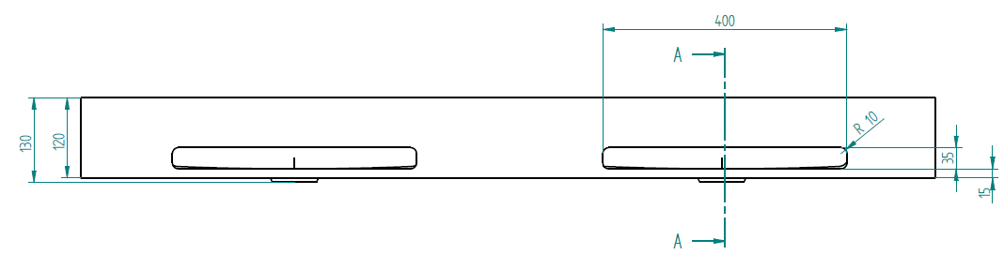
medidas em mm // measures in mm // mesures en mm // medidas en mm

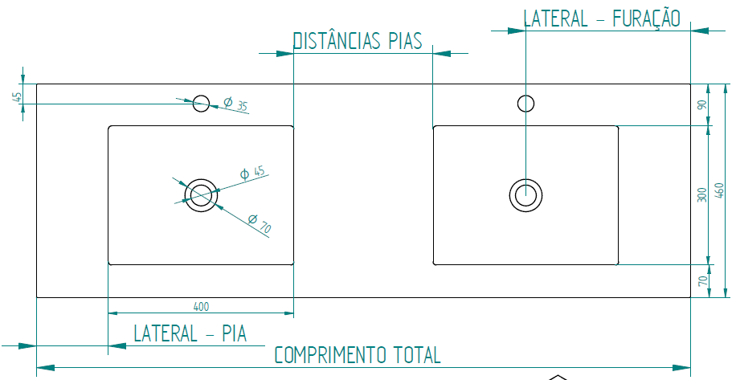

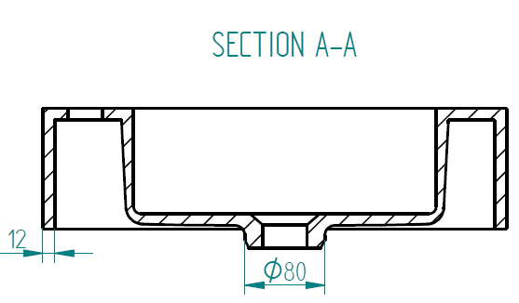

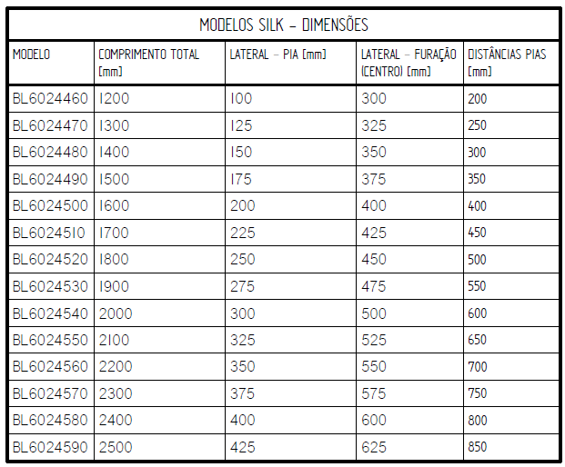
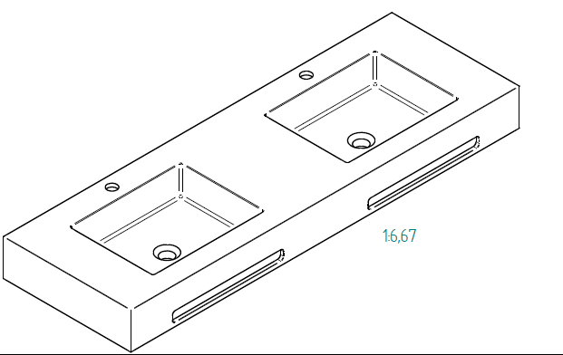

• Solid surface washbasin
• Colour: white
• Opening for 4,5cm valve
• Opening for 3,5cm single lever mixer
• Easy cleaning and maintenance
• Antibacterial material
• Non-porous

CARACTERISTICAS TÉCNICAS | TECHNICAL FEATURES | CARACTÉRISTIQUES TECHNIQUES | CARACTERÍSTICAS TÉCNICAS
• Lavatório solid surface
• Cor: branco
• Furação p/ válvula 4,5cm
• Furação p/ monocomando 3,5cm
• Fácil limpeza e manutenção
• Material antibacteriano
• Sem porosidade
• Lavabo solid surface
• Color: blanco
• Perforación de 4,5cm para válvula
• Perforación de 3,5cm para mezclador
• Limpieza y mantenimiento fáciles
• Material antibacteriano
• Sin porosidad

• Vasque solid surface
• Couleur: blanc
• Ouverture de 4,5cm pour vanne
• Ouverture de 3,5cm pour mitigeur
• Nettoyage et entretien faciles
• Matériel antibactérien
• Non poreuse

A instalação deverá ser efetuada por um técnico habilitado. The installation should be carried out by a qualified technician. L’instalation doit être efectuée par un téchnicien qualifié. La instalación debe ser realizada por un técnico habilitado.
- Garantía para defectos de fabricación: 3 años (Queda excluido de la garantía el desgaste por su uso normal)
- Limpiar con un paño humedecido
- No usar detergentes abrasivos
- Secar después de limpiar

- Garantia 3 anos para defeitos de fabrico (excluem-se peças de desgaste rápido)
- Limpar com pano húmido
- Não usar detergentes abrasivos
- Secar depois de limpar
- 3 years warranty for manufacturing defects (The normal abrasion of wear parts is excluded from our warranty)
- Clean with damp cloth
- Do not use abrasive detergents
- Dry after cleaning

- Garantie pour les défauts de fabrication : 3 ans (Sont exclus de la garantie les pièces d’usure)
- Nettoyer avec un chiffon humide
- Ne pas utiliser des produits abrasifs
- Sécher après nettoyage

GARANTIAS E MANUTENÇÃO | WARRANTY AND MAINTENANCE | GARANTIES ET MAINTENANCE | GARANTÍAS Y MANTENIMIENTO

